25.10.2018

Kinder schnitzen Kürbisse

Rummelsberger Gärtnerei lädt am 27. und 30. Oktober ein
Rummelsberg – Die Tradition, einen geschnitzten Kürbis mit einer brennenden Kerze vor die Haustür zu stellen, ist rund um Halloween, Allerheiligen und Reformationstag weit verbreitet. In der Rummelsberger Gärtnerei können Kinder am Samstag, 27. Oktober, und am Dienstag, 30. Oktober, ihren eigenen Kürbis schnitzen. Die Workshops dauern jeweils eine Stunde und finden am 27. Oktober um 9, 10 und 11 Uhr sowie am 30. Oktober um 15 und 16 Uhr in der Gärtnerei, Rummelsberg 39, statt. In den Kosten von 7 Euro sind der Kürbis, eine Brezel und ein Getränk enthalten. Kinder bis zwölf Jahre können mit einer Begleitperson teilnehmen. Anmeldungen sind unter Telefonnummer 09128 502248 möglich.
Bettina Nöth (765 Zeichen)

Ansprechpartnerin
Bettina Nöth
09128 503704
noeth.bettina@rummelsberger.net

Foto und Bildunterschrift
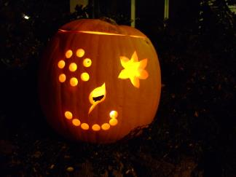
In der Rummelsberger Gärtnerei können Kinder selbst einen Kürbis schnitzen. Foto: Ulrich Beie
(druckfähige Fotos finden Sie auf www.rummelsberger-diakonie.de/presse)

